ИОЧИН
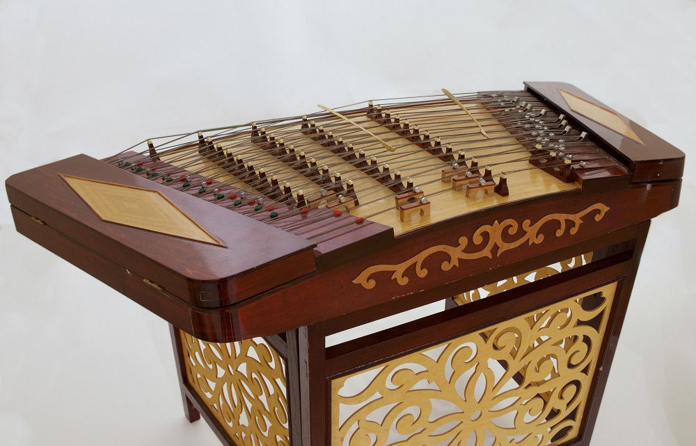
Иочин - струнный щипковый инструмент, напоминающий гусли. Этот инструмент под различными названиями и с определенными конструкторскими отличиями известен у многих народов, как Востока, так и Запада. Он имеет деревянный трапециевидный корпус, на котором натянуты струны. Звук извлекается посредством удара о струны палочками (деревянными, тростниковыми, бамбуковыми) с утолщением на концах.



